Systemskiss
Redaktör Daniel Björklund
Version 1.0
Status
Granskad
Godkänd

PROJEKTIDENTITET
Projektgrupp 3, Ht 09, Master Blaster X-2000
Linköpings tekniska högskola, ISY

Namn | Ansvar |  | Telefon | E-post
Thomas Axelsson |  | hårdvaruansvarig (HW) | 076 - 831 67 52 | thoax133@student.liu.se
Daniel Björklund |  | dokumentansvarig (DOK) | 073 - 822 53 05 | danbj266@student.liu.se
Marcus Gustafsson |  | taktikansvarig (TKT) | 0730 - 88 62 94 | margu602@student.liu.se
Gustav Häger |  | testansvarig (TST) | 070 - 649 03 97 | gusha124@student.liu.se
Erik Sjölander |  | mjukvaruansvarig (SW) | 0709 - 44 98 98 | erisj469@student.liu.se
Joakim Tosteberg |  | projektledare (PL) | 0702 - 253 153 | joato769@student.liu.se
E-postlista för hela gruppen: kmm09-3@lists.lysator.liu.se

Kund: Tomas Svensson, tomass@isy.liu.se
Kursansvarig: Tomas Svensson, tomass@isy.liu.se

Handledare: Anders Nilsson, andersn@isy.liu.se

Innehåll
1 Inledning 5
2 Målsökningsenhet 5
2.1 IR-sensorer 7
2.2 Avståndssensor 8
3 Styrenheten 10
3.1 Taktik 10
3.2 Hjulstyrning 10
3.3 Måltavla 11
3.4 IR-signatur 11
3.5 Bluetooth 11
3.6 Livhantering 11
3.7 Laserdiod 12
3.8 Knappar/brytare 12
4 Sensorenheten 12
4.1 Sensorer 12
4.2 A/D-omvandling 13
4.3 Kalibrering och databehandling 13
4.4 Kommunikation 13

Dokumenthistorik
version | Datum | utförda förändringar | utförda av | granskad
0.1 | 2009-09-24 | Första utkastet | Alla | db, gh, es, jt
0.2 | 2009-09-29 | Ändrade processornamn (atmega16 -> AVR), lade till blockschema till styrenhet, flyttade felplacerat målsökningsschema in under målsökningsrubriken, lade till rubrik under styrenheten om knappar/brytare | db | ta
1.0 | 2009-09-30 | Ändrat till version 1.0 | jt | ta

Inledning
Detta är systemskissen för grupp 3 i kursen Konstruktion med Mikrodatorer TSEA29 på Linköpings Tekniska Högskola. Systemet som beskrivs i detta dokument är en kamprobot, vars syfte är att träffa motståndarrobotars måltavlor med en laser utan att själv bli träffad.

Systemet kommer bestå av tre moduler, där varje modul innehåller minst en mikrodator. Moduluppdelningen är som följer; Sensorenhet, Styrenhet, Målsökningsenhet. Av dessa är det styrenheten som kommer sköta allt beslutsfattande under tävlingen, medan de två andra enheterna är avsedda för att hämta, behandla och förmedla vidare olika sensordata till styrenheten.

Modulerna kommer att kommunicera med varandra genom RS-232 seriell kommunikation. I figur 1 visas hur modulerna är sammankopplade. Observera att målsökningsenheten och sensorenheten ej behöver skicka data till varandra.

Sensorenhet
AVR

Styrenhet
PC104
Målsökningsenhet
AVR
RS-232
RS-232
- Modulkommunikation och uppdelning

Målsökningsenhet
Målsökningsenheten har till uppgift att registrera och peka ut motståndare. För att göra detta kommer den använda en mängd IR-sensorer, som kan registrera de andra robotarnas signaturer, och en avståndssensor. För att avkoda signalerna, styra servon och räkna ut var eventuella fiender finns används en AVR-processor. Den används även för att via UART vidarebefordra informationen till styrenheten. Ett översiktligt blockschema för enhetens konstruktion visas i figur 2 och ett detaljerat schema visas i figur 3.
Mikrodator
IR-sensor
IR-sensor
IR-sensor
Avståndssensor
Data till styrenhet
- Översiktligt blockschema för målsökningsenheten
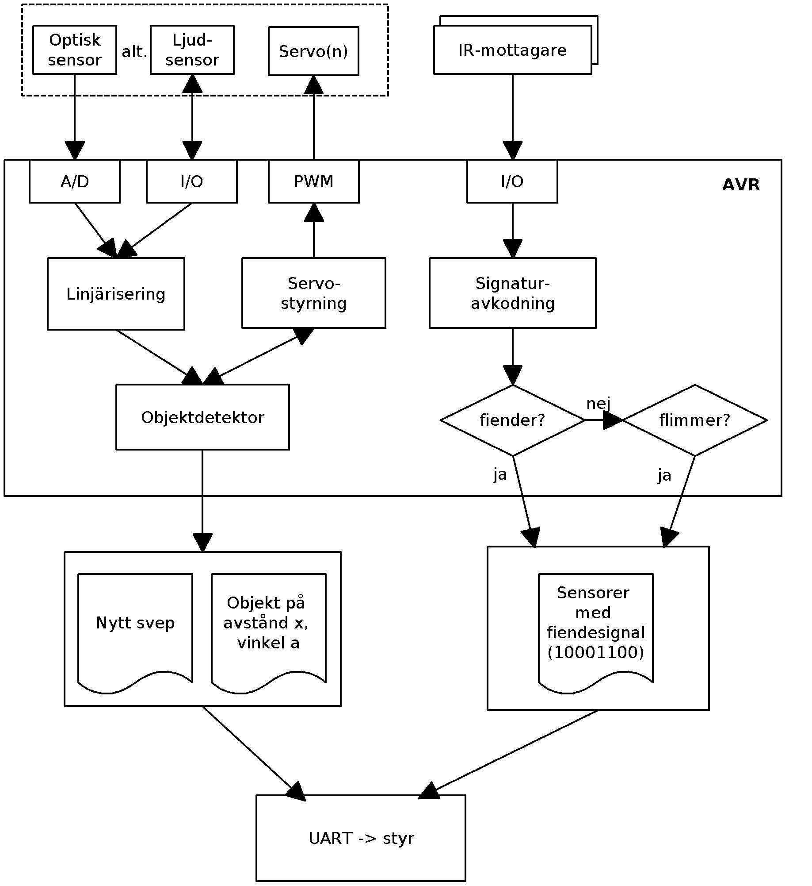
- Detaljerat blockschema för målsökningsenheten

IR-sensorer
Sensorerna för att ta emot de andra robotarnas IR-signaturer är av typen IRM-8601S vilka skickar ut "rå" IR-bit-data i form av olika långa strängar av nollor separerade av ettor. Denna data måste samplas tillräckligt snabbt för att dessa ska detekteras, från flera parallella sensorer. Varje bit är 400-800 us lång så det torde inte vara något problem för AVR:en att hänga med.
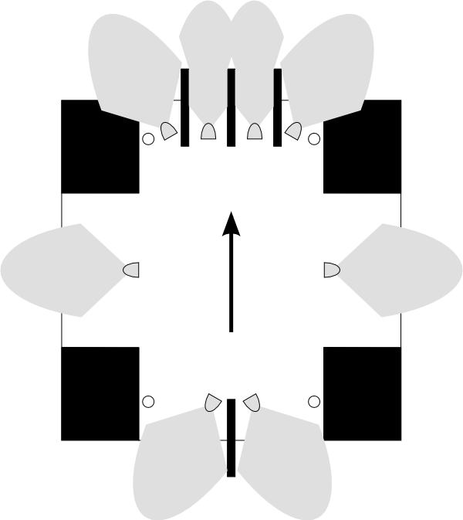
- Sensorplacering och sökområden
IR-sensorerna bör vara monterade på samma höjd som IR-fyren. Detta för att uppnå bästa mottagning. De bör också vara placerade så långt in som möjligt, utan att de skyms, för att undvika sensorernas olinjäritet då något dyker upp för nära dem. Sensortypen har horisontellt 45 graders täckningsvinkel åt vardera håll och en räckvidd på 8 meter i centrum ner till 4 meter i periferin.
Där fram kan två starkt avskärmade sensorer placeras i mitten, för att roboten ska kunna följa efter en annan robot utan att svänga fram och tillbaka. Utanför dem kan man placera en sensor på vardera sida för att fånga upp fiender åt sidorna. Om mer precision skulle krävas kan fler sensorer och skärmar läggas till.
För vänster respektive höger sida av roboten kan en sensor placeras på vardera sida, detta då roboten inte har någon nytta av hög precision åt sidorna; finns det en robot på sidan svänger den troligen ditåt. Skulle roboten röra sig relativt motståndarroboten lär dess signal plockas upp av antingen sensorerna där bak eller där fram, på grund av det stora område varje sensor täcker.
Två sensorer, skärmade från varandra, föreslås bli placerade bak på roboten. Tack vare skärmningen kan roboten avgöra om en fiende befinner sig mer åt vänster eller höger, och därmed, vid behov, vilket håll det är lämpligast att svänga. Mer precision är troligen ej nödvändig. Alla sensorers placering kan beskådas i figur 3.
Hänsyn måste tas till IR-fyrens storlek och placering samt hållarna för den platta som monteras ovanför plattan vilka IR-sensorerna är monterade på.
Förslag på kommunikationsprotokoll är att när tillståndet ändras för någon av IR-mottagarna (fiende synlig/inte synlig) skickas ett paket där varje bit motsvarar en sensor. Är biten satt finns det en fiende framför denna och vice versa. Om inga fiendesignaturer detekteras skulle enheten istället kunna sätta de bitar där någon IR-signal, skild från den egna signaturen, överhuvudtaget registrerats.

Avståndssensor
Avståndssensorn kommer att installeras enligt ett av två förslag.

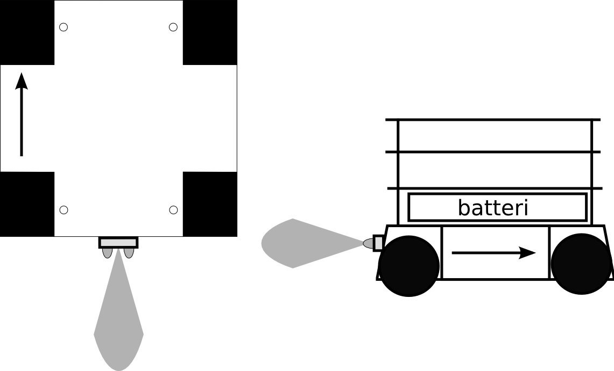
- Alternativ 1 för avståndssensorns montering
Det första innebär att vi sätter sensorn långt ner på ramen för att på så vis se andra robotars ramar. Detta ger fördelen att vi alltid ser motståndaren, utan risk att se igenom eller över denne. Det ger dock nackdelen att vi måste begränsa oss till en riktning. Den aktuella monteringspositionen skulle då vara baktill på roboten, för att på så vis se robotar som jagar oss, då det är mer kritiskt än att se något som inte IR-sensorerna på resten av roboten skulle se. Detta alternativ visas i figur 5.
Det andra förslaget är att vi sätter sensorn så långt vi kan i mitten av roboten monterad i dubbla 180º-servon, eller helst ett 360º-servo. Detta skulle ge nära 360º synfält, med en eventuell skugga beroende på montering. Denna skugga ska i så fall placeras åt ena sidan, där informationen inte är lika viktig som fram och bak, alternativt blir IR-fyrens placering en naturlig skugga. I fallet med dubbla 180º-servon måste dock tas i åtanke att vi troligtvis inte kommer att lyckas montera sensorn med en fast mittpunkt, och därför kommer att få lite skiftande kvalitet på mätningarna, och även att vi kommer att se hållare till både kort och eventuellt servon, som måste räknas bort vid användning. Detta ger en risk för fyra extra döda vinklar och risk att titta igenom motståndaren genom hål i chassit, men ger oss en enorm fördel med att potentiellt alltid veta vart våra motståndare befinner sig. Detta alternativ visas i figur 6.
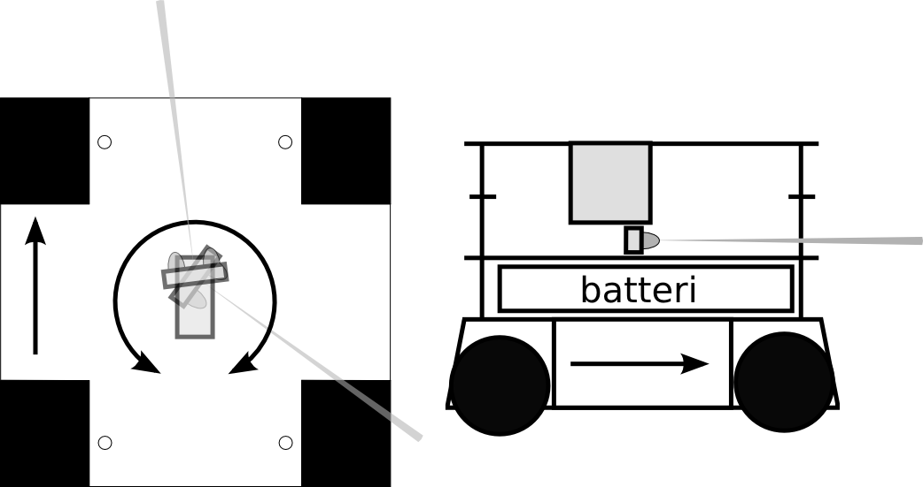
- Alternativ 2 för avståndssensorns placering
Förslag 1 skulle i bästa fall ge en mätningstid på ~40ms och förslag 2 skulle i bästa fall ge en mätningstid på 0.5 sekunder. Ett problem är dock att ett svep på 360º kommer att ta mycket längre tid än optimalt, då det tar ~40 ms att göra en mätning, utöver den tid det tar för servon att röra sig. Detta kan lösas genom att strategiskt bara göra mätningar på vissa gradtal åt gången, exempelvis jämna tal medurs och udda gradtal moturs, eller något liknande.
Räckvidden på avståndssensorn kommer i fall ett att vara att vi kommer att behöva se så långt som möjligt, och då hög precision inte är alls lika viktigt som att snabbt veta att det är något där. I andra fallet är det mycket viktigare med precision, då vi i det fallet vill kunna kartlägga våra motståndare. Detta ska göras med en IR-sensor med effektiv räckvidd på 20-150 cm. Detta ger oss optimalt max 10 cm från roboten där vi får felaktig data, och vi kommer i bästa fall att ha full koll på vart våra motståndare befinner sig. När det gäller statiska mål är 10 cm acceptabelt och enkelt att korrigera för vid kodning.
Protokollet för kommunikation av eventuella objekt upptäckta av avståndssensorn föreslås ha två paket: Varje gång ett nytt svep påbörjas skickas ett paket om detta. För varje objekt som påstöts under svepet skickas ett paket med information om avstånd och position. En hel svepkarta skickas inte då det skulle kräva mycket mer datatrafik.
Om det blir möjligt att sampla relativt tätt för en svepande avståndssensor kan man tänka sig att kortare sammanhängande detekteringar med likvärdiga avstånd slås ihop till ett objekt innan information skickas till styrenheten. Fördelen är att det inte blir ett överflöd av paket på bussen men en viss fördröjning kommer då dock att ske. Alternativt kan man skicka ett paket varje gång man stöter på ett nytt objekt, dock fås då ingen information om objektets mittpunkt.

Styrenheten
Figur 7 visar styrenhetens uppbyggnad.
PC104-kort

AVR
Drivkrets
Motorer V
Motorer H
Måltavla
IR-diod
Knappar/
brytare
Livdioder
Laser
rs-232
- Bild av styrenhet.

Taktik
I styrenheten sitter mjukvaran som hanterar alla taktiska beslut i roboten utifrån data ifrån sensormodulen angående om den har påträffat en bankant, målsökningsmodulen om var det finns potentiella mål samt måltavlan för att veta när den blir träffad.
När taktikenheten får signal om att roboten har blivit träffat av en annan laser kommer den att se till att den inte genererar någon IR-signatur under fem sekunders tid samt att träffindikatorn aktiveras igen efter att fem sekunder har gått.

Hjulstyrning
En AVR kommunicerar med PC104-kortet över RS-232 och får instruktioner för hur fort roboten ska köra och hur mycket den ska svänga. Efter att ha tagit emot data angående hastighet och svängning kommer dessa användas tills nya värden skickas. AVR-enheten kommer bara att behöva läsa ifrån bussen och inte skriva så den behöver inte ha något sätt att begära access till bussen ifrån masterenheten.
Protokollet för kommunikationen från PC104-kortet till AVR:en är som följer, på RS-232-bussen skickas 8-st databitar där de 5 högsta bitarna anger hur pass mycket roboten ska svänga medans de 3 lägsta anger vilken hastighet roboten ska köra i, eventuellt kan fördelningen göras med fyra bitar för var. Båda värdena ska betraktas som tvåkomplementstal. För styrningen används ej värdet 2^5 för att få ett symmetriskt styrområde, 0 innebär rakt fram medans ändvärdena innebär maximaltstyrutslag. Positiva värden är styrning åt höger då roboten kör rakt fram och negativa på samma sätt åt vänster. För hastigheten används hela talområdet och 0 innebär att den står stilla vilket ger en mer hastighet framåt än bakåt. Om AVR:en ska användas till att styra några fler servon med PWM kan antalet bitar till styrningen minskas med ett för att låta en bit ange om meddelandet är för hjul- eller servostyrningen.
AVR:en styr sedan motorerna igenom att skicka en PWM och riktningssignaler till drivkretsen för motorerna, separata signaler för höger och vänster hjulpar.

Måltavla
En laserdetektor som känner av träff av fokuserat ljus placeras längst bak på roboten på den höjd som specifieras av regelgruppen. Träff indikeras igenom att LASER-signalen går hög samt att en röd lysdiod tänds. För att aktivera detektorn vid uppstart eller efter att den blivit träffad låter styrenheten AKTIVERA-signalen gå låg en tid innan den går hög igen.
LASER-signalen på måltavlan kopplas till en extern avbrottspinne på PC104-kortet så att detta direkt får reda på när roboten blivit träffad och kan reagera på det, AKTIVERA-signalen kopplas till en vanlig GPIO pinne. Måltavlan fås som en färdig modul av kunden.

IR-signatur
Måltavlemodulen innehåller även den IR-sändare som ska användas för att skicka ut robotens unika IR-signatur. IR-sändaren aktiveras igenom att IR-signalen sätts till 1. IR-signalen kopplas till en GPIO pinne på PC104-kortet som genererar robotens IR-signatur.

Bluetooth
ToothBrush är en färdig komponent som kopplas till styrenheten via en av serieporterna. Modulen har ingen bestämd placering på roboten. Enheten kommer att användas som fjärrstyrning av styrenheten via en tty-terminal.

Livhantering
Styrenheten måste hela tiden hålla koll på hur många liv roboten har kvar och visa detta på tre stycken lysdioder, placerade på roboten så de är synliga från så många sidor som möjligt.

Laserdiod
Lasern är en diod som kommer att placeras på robotens framsida. Anslutningen till styrenheten sker via en GPIO-pinne som aktiverar lasern med ett motstånd mellan för att sänka spänningen till 4.5V. Om tid fås så kommer lasern att placeras på ett servo som kan vrida lasern 45grader åt varje håll. Servot ansluts med en PWM-signal via en AVR, eventuellt kan samma AVR som hanterar PWM för motorstyrningen användas. Lasern kommer att styras direkt av styrhenheten som ger order om lasern ska vara på eller av.

Knappar/brytare
Till styrenheten kommer en knapp för att starta och stoppa robotens körning samt en brytare för att välja mellan testläge och tävlingsläge att kopplas in.

Sensorenheten
Sensorenheten ska söka efter bangränser under roboten med hjälp av reflexsensorer som kan känna av tejp. Blockschema visas i figur 8.

Sensorer
- Blockschema över sensorenheten

Sensorer
Sensorenheten har fyra stycken nedåtriktade reflexsensorer som skall känna av när roboten passerar tejpremsan som markerar banans kant. Reflexsensorerna ger ett analogt utvärde som sedan kommer att variera beroende på hur mycket ljus som reflekteras från sensorns diod, ju mörkare underlaget är desto mindre spänning kommer utsignalen från sensorn att ge.

A/D-omvandling
Den analoga utsignalen kommer att skickas vidare till en AVR som kommer att genomföra A/D omvandlingar på signalen för att avgöra huruvida någon av sensorerna står på en tejpremsa. Alla sensorerna kommer att var inkopplade till en varsin kanal på A/D-omvandlaren och sedan omvandlas i serie på given signal. En 8-bitars A/D-omvandling utan brusreduktion eller andra extravaganser torde räcka mer än väl.

Kalibrering och databehandling
En knapp för att kalibrera reflexsensorerna kommer att finnas på roboten, denna kommer att sätta gränsvärdet för sensorerna så att man vet när man är på tejpen. Några olika metoder har föreslagits för att kalibrera dessa, det enklaste bör vara att ställa hälften av robotens sensorer på tejpen och den andra hälften utanför, varpå man sedan jämför värdena för att bestämma ett gränsvärde. Ett annat förslag var att ställa roboten framför tejpen och sen köra rakt fram tills man märker att det händer något.
När en serie med omvandlingar har genomförts kommer data att behandlas ytterligare något för att ta bort anomalier som tex spikar i data för att sedan skickas vidare till styrenheten.
Om omvandlingen går snabbt kan man också tänka sig en alternativ metod. Så fort en omvandling är färdig kommer nästa att starta, utdatat kommer att jämföras med någon eller några föregående omvandlingars data i syfte att sortera bort oönskade spikar och dyl. Datat kommer sedan att jämföras med något gränsvärde varpå det är klart att läggas ut på RS-232 bussen. Hela förloppet börjar sedan om.

Kommunikation
Sensorenheten kommunicerar via RS-232 med styrenheten, den skickade datan består av fyra bitar som talar om huruvida någon sensor har gett ett utslag, hög bit tolkas som tejp, låg som ingen tejp.

